《竹够自然——竹编扇子》
劳动课程教案（90分钟）
年龄段：7—9年级
负责老师：X老师

一、课前准备：（3分钟）
同学们好！我是衢州莲合研学的X老师，今天将由我和大家一起学习竹编，很高兴能和大家度过愉快的下午。上课之前老师先宣布课堂纪律：
- 课堂上不允许打闹、交头接耳、吃东西、喝饮料。
- 课堂上认真听讲、积极回答老师问题，当有同学回答问题的时候要认真倾听，有不同意见或看法要先举手。
3.有任何需要，及时报告，由老师来安排处理。
接下来老师点名，点到名的小朋友要举手答“到”!
点名完毕，我们开始上课。

二、竹编的发展（12分钟）
活动目标： | 了解中国竹编的发展史
活动准备： | PPT、投影仪
先观看一组竹丝的制作视频，这个视频在国外爆红。
据考古资料证明，人类开始定居生活后，便从事简单的农业和畜牧业生产，所获的米粟和猎取的食物稍有剩余，为了不时之需，就把食物及饮水存放起来。这时候便就地取材，使用各种石斧、石刀等工具砍来植物的枝条编成篮、筐等器皿。在实践中，发现竹子干脆利落，开裂性强，富有弹性和韧性，而且能编易织，坚固耐用。于是，竹子便成了当时器皿编制的主要材料。
中国的陶器也始于新石器时代，它的形成与竹编的编制密切相关，先人在无意中发现涂有黏土的容器在经火烧过后不易透水，可以盛放液体。于是以竹藤编制的篮筐作为模型，再在篮筐里外涂上糊泥，制成竹藤胎的陶培。在火上烘烤制成器具。后来人们直接用黏土制成各种成形的胚坮，就不再使用竹编编织。但是还是对竹藤几何图形十分喜爱，便在陶培半干状态在其表面拍印上模仿篮、筐、席等编织物的纹样作为装饰。
在殷商时代，竹藤的编织纹样丰富起来。在陶的印纹上出现了方格纹、米字纹、回纹、波纹等纹饰。到了春秋战国时代，竹的利用率得到扩大，竹子的编织逐步像工艺方面发展，竹编图案的装饰气味越来越浓，编织也日见精细。
战国时期还出了一位致力于竹编技艺研究的人，他就是泰山。战国时期的楚国编织技法也已经十分发达，出土的有：竹席、竹帘、竹笥（即竹箱）、竹扇、竹篮、竹篓、竹筐等近百余件。
秦汉时期的竹编沿袭了楚国的编织技艺。1980年我国考古工作者在西安出土的“秦陵铜马车”底部铸有方格纹，据专家分析，这方格纹就是根据当时竹编席子编织的方格纹翻铸的。
此外，竹编也被能工巧匠们制成小孩的玩具。灯节活动自唐代以来就在民间流传，至宋代已经十分流行。一些达官贵人往往会请制灯艺人创制精致的花灯。其中一种就是以竹篾扎骨，在外围糊上丝绸或彩纸。有的还用竹丝编织作为装饰。
龙灯起源于汉代，到宋代更为盛行。龙头，龙身大多以竹篾作内骨编制而成，龙身上的鳞片也往往用竹丝扎结。还有一种叫“竹马戏”的民间小戏。自隋唐起流传至今。戏的演出与马相关，如《昭君出塞》等，演员骑的马用竹子做成。
明代初期，江南一带从事竹编的艺人不断增加，游街窜巷上门加工。竹席、竹篮、竹箱都是相当讲究的工艺竹编。尤其以竹编最为著名。益阳的水竹凉席创始于元末明初。
明代中期，竹编的用途进一步扩大，编织越来越精巧，还和漆器等工艺结合起来，创制了不少上档次的竹编器皿。如珍藏书画的画盒、盛放首饰的小圆盒、安置食品的描大圆盒等。“褐漆竹编圆盒”是明代官宦人家使用的一种竹编圆盒。
明清时期，特别是乾隆以后，竹编工艺得到全面发展。江浙一带出现了竹篮。
19世纪末至20世纪30年代，中国南方各地的工艺竹编勃勃兴起。竹编技法和编织图案得到完善，汇集起来已经由150余种编织法。
1937年后，在侵华日军的铁蹄下，竹编艺人们纷纷放下手中的篾刀从事他业，只有少数艺人流落在破庙旧庵继续这门竹编工艺。
抗日战争胜利以后，中国的竹编工艺逐渐复苏。20世纪50年代以后，竹编艺术开始名正言顺的归口到工艺美术行业，进入了艺术的殿堂。技艺高超的竹编艺人也大量涌现，有的还被评上了“工艺美术师”、“高级工艺美术师”的技术职务。获得了“中国工艺美术大师”、“中国竹工艺大师”的荣誉称号。
1990年以后，浙江嵊州，四川省青神县和渠县先后被评为“中国竹编之乡”。
进入21世纪以后，竹编工艺渐渐失去市场竞争力而出现滑坡，其编织技艺成了“非物质文化遗产”。然而，也有不少竹编艺术家们仍在孜孜不倦的追求新的艺术，新的作品在缓缓冒尖。
三、竹篾的前半生（15分钟）
活动目标： |  | 了解一根竹篾的得来
活动准备： |  | PPT、竹刀、分竹器
一根竹篾如何得来？
如果你认为只是砍竹、劈竹、分层，亦或是全靠机器抽丝制成，那你就大错特错了。
且听老师细细说来——「竹篾的前半生」
选竹：首先要选择一株适合的篾竹，老则过硬，嫩则缩水，所以健康的中年竹子才最为合适，且此竹必须粗细均匀，笔直光滑.
刮青：刮去最外层表皮
破竹：使用篾刀接将竹筒对半劈开后，再对半，劈成四份，其间需要注意力度把控，防止劈歪
去节：劈开后的竹片需要使用篾刀将竹节去除，保证竹片笔直
分篾：根据使用需要，可以将宽竹片分成适合宽度的竹条
分层：每根竹条根据竹子种类和使用需要可以分成2-8层竹篾
过剑门刀：将分过层的的竹篾放入固定宽度的剑门，后按压拉出，可以保证竹篾宽度一致
蒸煮:通过蒸煮可以去除篾条里部分的糖分，减少发霉现象
过圆刀：通过圆刀的竹篾，外形圆润质地柔软
经过上述9道工艺，一根漂亮的竹篾，方可诞生
四、竹编的基本技法（15分钟）
活动目标： |  | 学习竹编的基本技法
活动准备： |  | PPT、竹篾若干
竹编在编织形式上分为立体竹编和平面竹编两大类，但万变不离其宗，竹编的编织技法基本上都是以挑一压一的编织方式延伸发展起来的，细说起来，编织技法也是多种多样的。我们今天先学习3种基础技法，每人先分几根竹篾。
一、十字编
是挑压编中最基础的编织法，所形成的纹样也是最基本的格纹。（ 取竹篾两根，以一条上一条下的方式重复操作。）
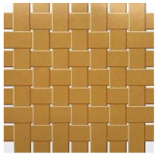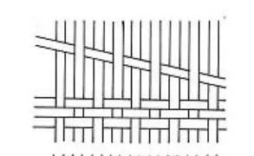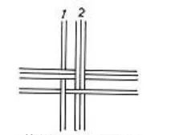
二、人字纹
人字纹是用通过挑二压二的技法出的纹样，编织纹路呈“人”字形。它要求经蔑密排， 纬蔑密编。（ 取竹篾，横编的竹篾每下一条编法中要隔一条纵向竹篾，依次往复。）
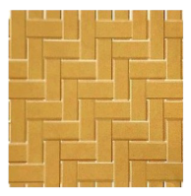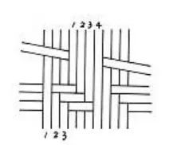
三、六角编
六角编是编织中的一个大类，是蔑片呈三向交织，不分经蔑和纬蔑。（以三条竹篾起编，依次增加，成六角孔形）
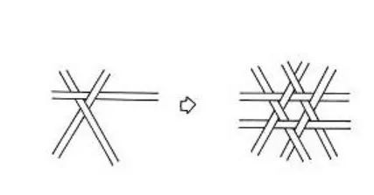
（老师一边讲解一边示范编法，同学跟着一起学）
五、休息：（10分钟）
六、制作竹编扇（30分钟）
活动目标： |  | 体验制作竹编扇
活动准备： |  | 酒精胶、扇柄、包边布条（100cm*2cm）、美纹纸（宽1.5cm）、竹篾（宽0.9cm）、剪刀、A4纸
制作方法：
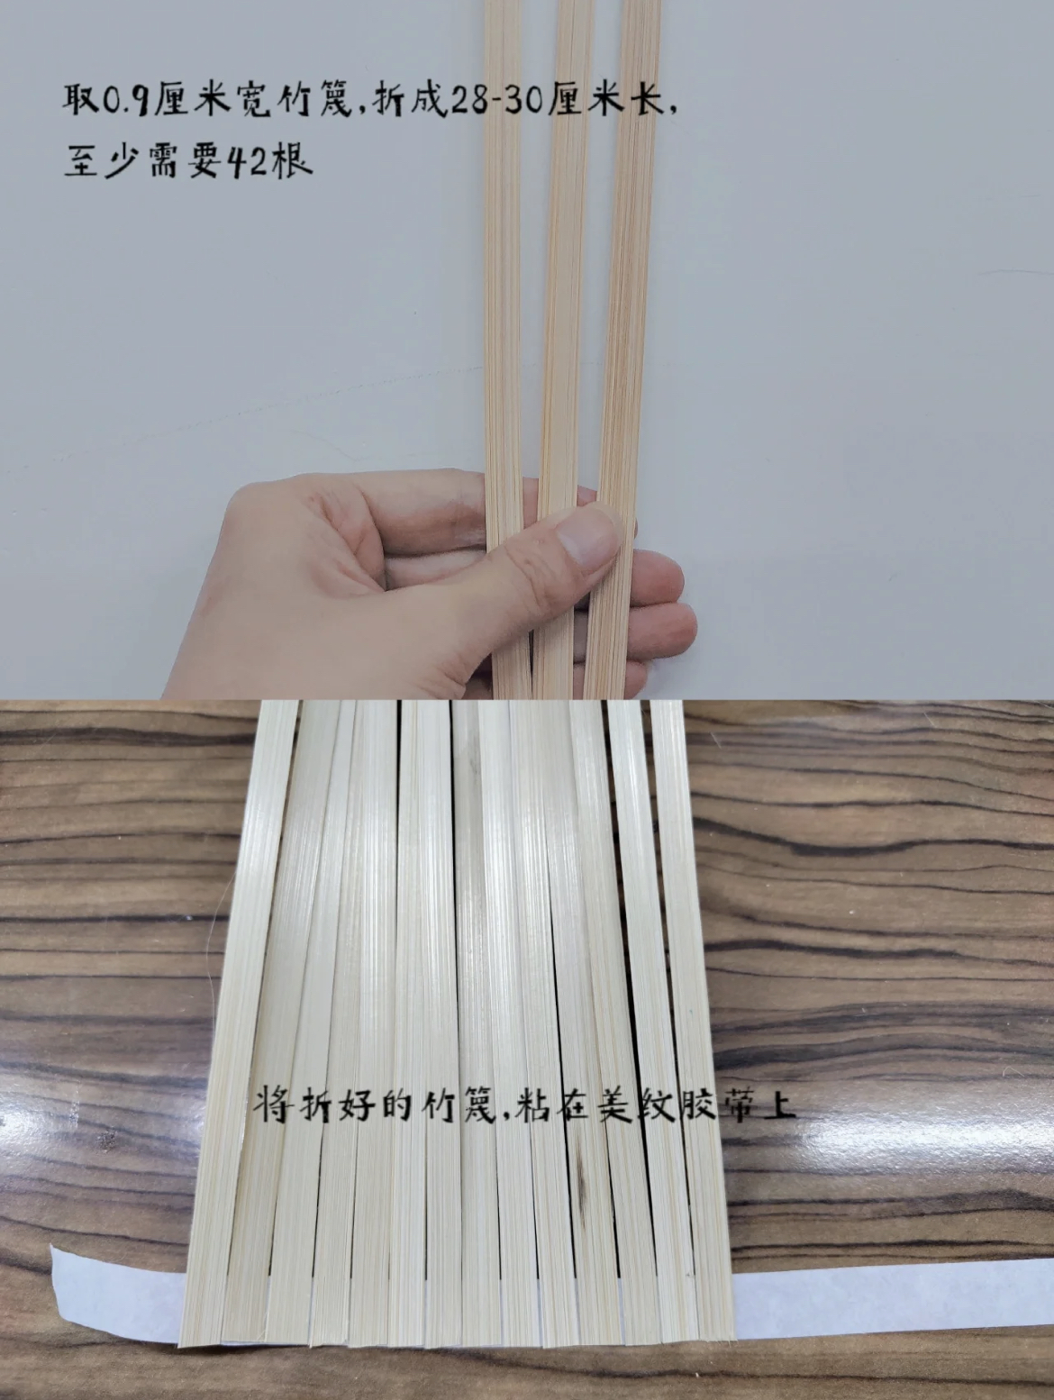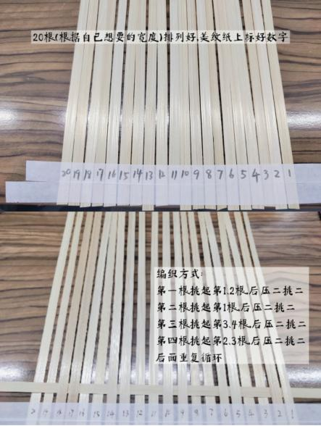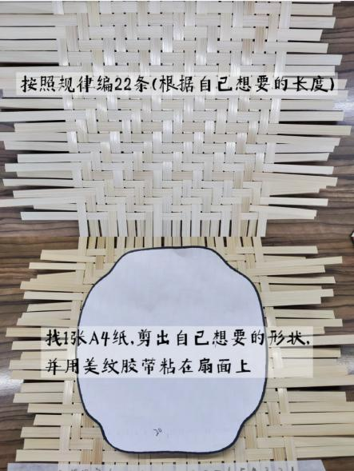
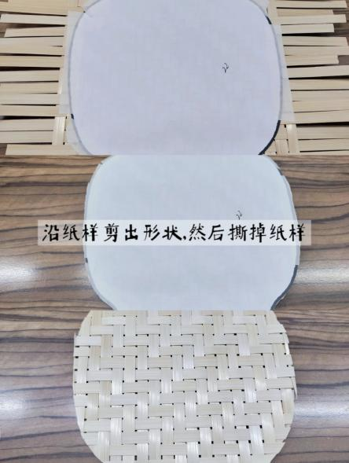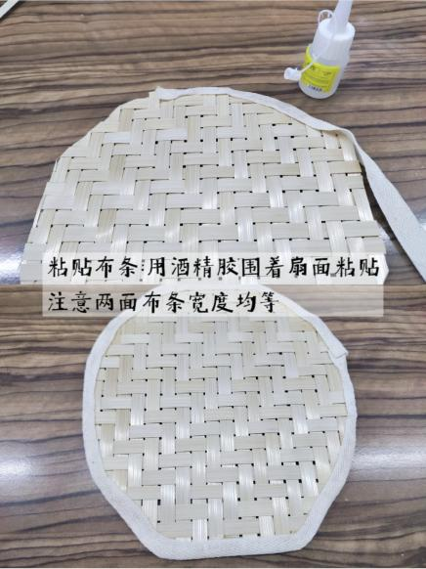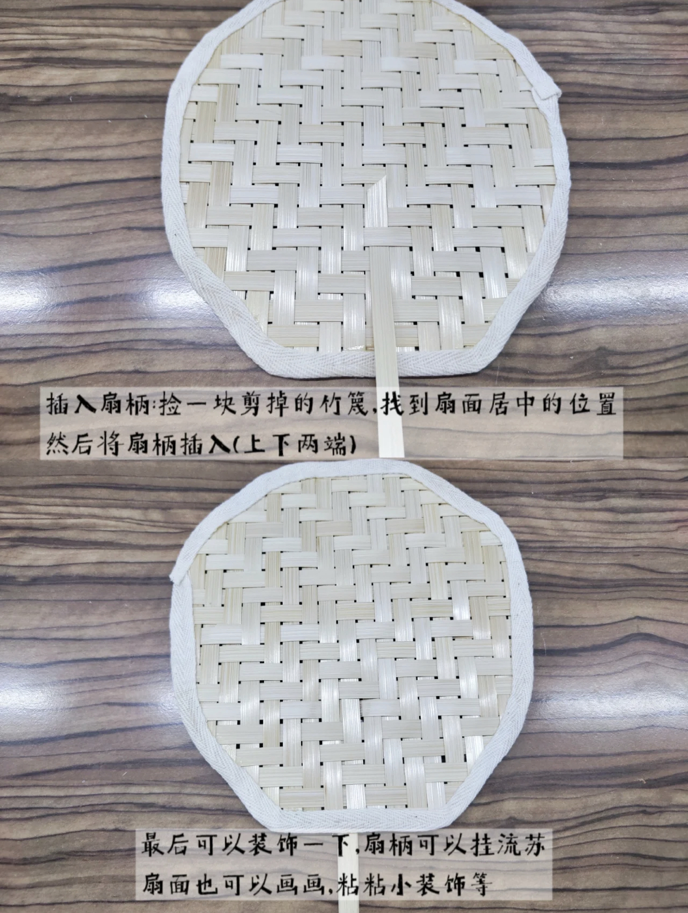
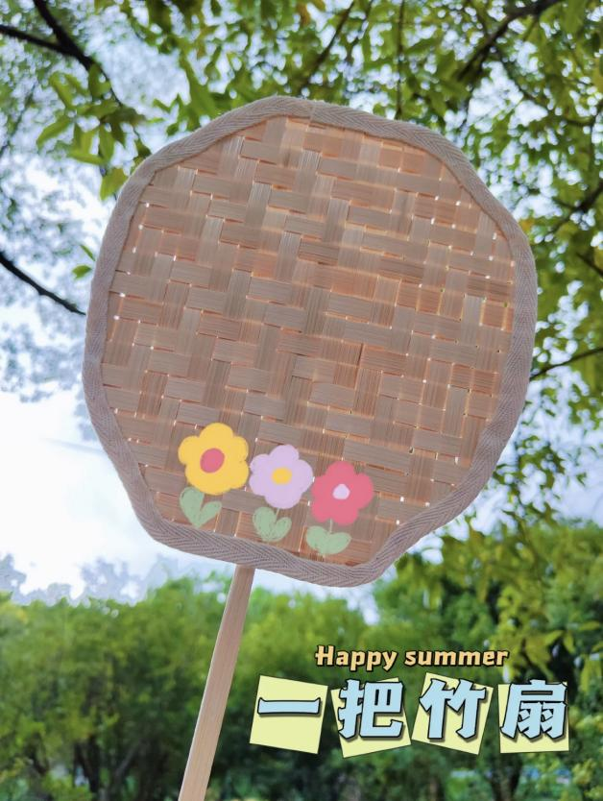
- 竹篾截成28—30cm长，需要42根；
- 将折好的竹篾，粘在美纹胶带上；
- 根据自己想要的宽度取适当数量的竹篾排列好，美纹纸上标好数字；
- 编织方式十字编；
- 编出自己想要的长度；
- 找1张A4纸，剪出自己想要的形状，并用美纹胶带粘在扇面上；
- 沿纸样剪出形状，然后撕掉纸样；
- 用酒精胶围着扇面粘贴布条，注意两面布条宽度均等；
- 捡一块剪掉的竹篾，找到扇面居中的位置，然后将扇柄插入（上下两端）
10.最后可以装饰一下扇面或者扇柄。
同学们可以选择一种编织技法，编织自己喜欢的形状哦。
七、收获分享，课程小结（5分钟）
同学们的扇子都做好啦！相信今天的收获满满，有谁可以分享一下？今天的家庭任务的，回家熟悉今天刚学的3种技法，并把它用自己的理解画出来。下节课老师继续讲解其他的技法，编织更复杂的生活用品。
八、结束语
今天的课程到处就结束啦！非常感谢同学们和老师一起度过的愉快时光，期待我们下次再见！
九、课程反思

